## CPM170B

ELECTROBOMBA SUPERFICIE CENTRÍFUGA

# MONOFÁSICO – 1,5HP

**CÓD. 1050 10862**

Las bombas centrífugas BERCATTI estan pensadas para el transporte o distribución de líquidos limpios no agresivos

en sistemas que requieren poca presión. Sus usos principales son de trasvasije en grandes distancias, riego, sistemas contra incendios, u otros procesos que requieran volumenes importantes de agua.

**DIVISIÓN ELECTROBOMBAS**

Las bombas BERCATTI están garantizadas durante un año desde su fecha de adquisición.

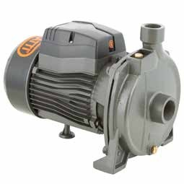

## CARACTERÍSTICAS TÉCNICAS

|  |  |  |
| --- | --- | --- |
| **Unidad** | Voltaje | 220V - 50Hz |
| **Motriz** | Potencia | 1,5HP / 1,1kW |
|  | Amperaje | 6A |
|  | Grado Aislación | Clase B |
|  | Grado Protección | IP44 |

Bobinado de motor 100% cobre.

|  |  |  |
| --- | --- | --- |
| **Unidad** | Succión x descarga | 1” x 1” |
| **Hidráulica** | Caudal Máximo | 125L/min |
|  | Altura Máxima | 33mca |
|  | Succión Máxima | 7m |
|  | Presión máxima de trabajo | 3,2Bar |

**Dimensiones**

Producto L x An x Al Embalaje L x An x Al Peso Producto

Peso Producto Embalado Tipo Embalaje

35 x 21.6 x 26,5cm

39 x 23 x 28cm 19kg

23kg

Caja madera



CC.01/2021.V1

Impulsor de Acero Inoxidable.

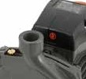

Succión x descarga: 1” x 1” Caudal máximo: 125L/min

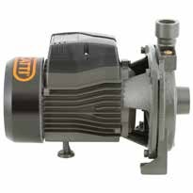

Altura Máxima: 33mca

Eje de motor de acero inoxidable.

|  |  |  |  |  |  |  |  |
| --- | --- | --- | --- | --- | --- | --- | --- |
| M3 | 0 | 1,2 | 2,4 | 3,6 | 4,8 | 6 | 7,2 |
| L/min | - | 20,0 | 40,0 | 60,0 | 80,0 | 100,0 | 120,0 |
| H(m) | 35 | 32 | 28 | 23 | 17 | 11 | 5 |

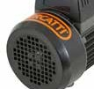

Succión Máxima: 7m